** YAYASAN**

**MIFTAHUL MUBTADIIN AS SHOLIHIN**

Akte Notaris : Abdur Rahman, SH, M.Kn

**BANDUNG – KONANG - BANGKALAN**

Sekretariat : JL. KH. Moh. Sholeh bin KH. Moh. Sarim Krasaan Bandung Konang Bangkalan 69175 HP. 085331773004

FOTO

Calon MTs. BAHRUS SHOLIHIN

Gedung Kelas VII yang akan ditempati MTs. Bahrus sholihin

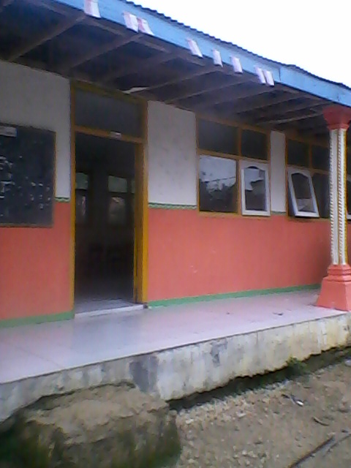

Kantor yang akan ditempati MTs. Bahrus sholihin

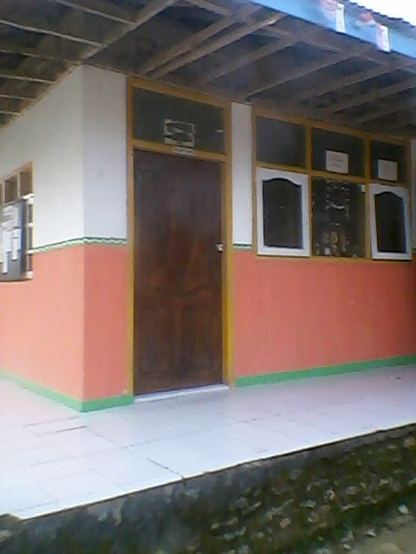

Gedung yang akan ditempati MTs Kelas VIII (8)dan IX (9) dalam tahab penyelesaian



Ruang yang akan ditempati kelas VII

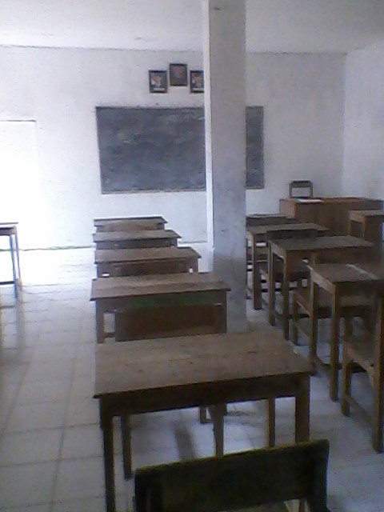

Lahan gedung yang akan ditempati MTs



Ruangan yang akan ditempati Kelas VII



Ruangan yang akan ditempati Kelas VII

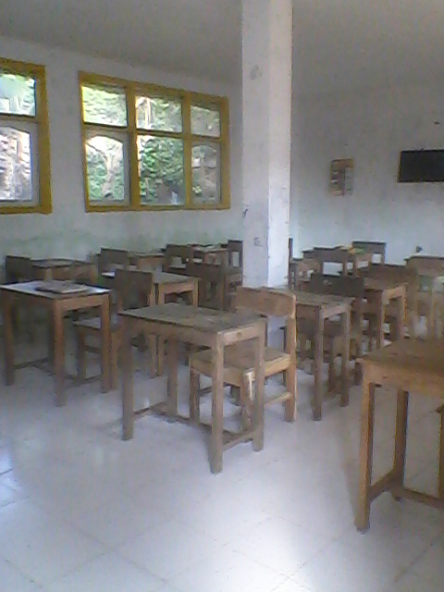

Lahan dalam proses pembelian untuk lapangan Olga 